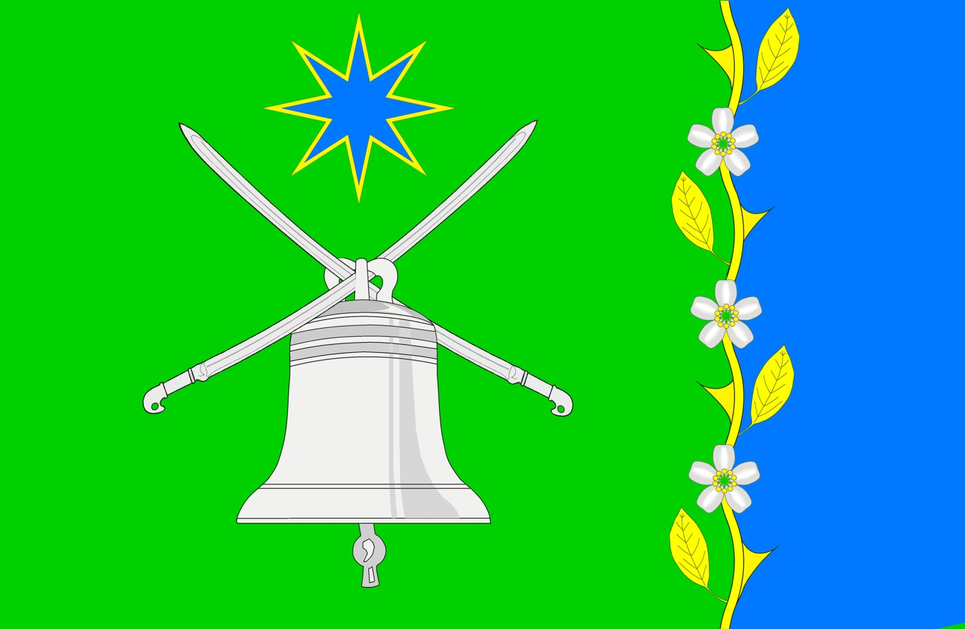
Полотнище зеленого цвета с отношением ширины к длине 2:3, несущее вдоль свободного края голубую волнистую полосу в 1/4 длины полотнища, отделенную от основной части желто-бело-зеленым орнаментом в виде ветви терновника.
Посередине основной части - изображение колокола и продетых сквозь его ухо казачьих шашек (в белом цвете) и восьмилучевой звезды над ними (голубой, с желтой окантовкой)».
Флаг разработан на основе герба, который языком символов и аллегорий отражает исторические, культурные и экономические особенности сельского поселения.
Синяя, окаймлённая жёлтым, восьмиконечная звезда является символом Богородицы, в честь которой был построен один из храмов.
Изображение колокола аллегорически указывает на колокольню и христианские храмы, которые существовали в поселении.
Изображение казачьих шашек символизирует мужество, отвагу и аллегорически указывает что, поселение основано переселившимися в эти места казаками из соседних станиц, и развивалось благодаря их поддержке.
Продетые сквозь ушко колокола шашки аллегорически указывает на то, что на пожертвования казаков были построены храмы и часовня.
Белый цвет – символ простоты, ясности, мудрости и мира.
Зеленый цвет символизирует природу и сельское хозяйство поселения, а также плодородие, жизнь, здоровье, надежду, радость, изобилие, возрождение.
Синий цвет символизирует чистое небо, реку, честь, искренность, добродетель, возвышенные устремления.
Изображение жёлтой ветви терновника с листьями, шипами и белыми цветками, указывает на изобилие терновника в окрестностях.
Терновник символизирует трудности и испытания, которые пришлось пережить жителям поселения.
Золотой цвет величие, богатство и процветание, прочность.

